Российская Федерация
Новгородская область

АДМИНИСТРАЦИЯ НОВГОРОДСКОГО МУНИЦИПАЛЬНОГО РАЙОНА

П О С Т А Н О В Л Е Н И Е

от 03.07.2023 № 398

Великий Новгород

О внесении изменений
в постановление
от 03.02.2021 № 96

В соответствии с Уставом муниципального образования Новгородский муниципальный район, рассмотрев обращение представителя публичного акционерного общества «Россети Северо-Запад» (ИНН 7802312751, ОГРН 1047855175785) И.Б. Борщевской, действующей на основании доверенности от 20.02.2023, удостоверенной Степановой Юлией Михайловной, временно исполняющей обязанности нотариуса Великого Новгорода и Новгородского района Новгородской области Кутузовой Ирины Владимировны, зарегистрировано в реестре №53/60-н/53-2023-1-549, вх. № В-6149 от 20.06.2023, Администрация Новгородского муниципального района ПОСТАНОВЛЯЕТ:
1. Внести изменения в постановление Администрации Новгородского муниципального района от 03.02.2021 № 96 «Об установлении публичных сервитутов» (далее – постановление):
1.1 изложить пункт 1 в следующей редакции: «1. Установить в пользу публичного акционерного общества «Россети Северо-Запад» (ИНН 7802312751, ОГРН 1047855175785) публичный сервитут площадью 5503 кв.м в отношении земельных участков в границах кадастрового квартала с кадастровым номером 53:11:1200601, для размещения и эксплуатации объекта электросетевого хозяйства: ВЛ-0,4кВ Л-2 от КТП Рышево-1, расположенного по адресу: Новгородская область, Новгородский район, Савинское сельское поселение, д. Рышево и утвердить границу публичного сервитута согласно Приложению 1 к настоящему постановлению»;
1.2 изложить Приложение к постановлению в редакции согласно Приложению 1 к настоящему постановлению.
2. Направить настоящее постановление публичному акционерному обществу «Россети Северо-Запад» (ИНН 7802312751, ОГРН 1047855175785).

3. Разместить настоящее постановление на официальном сайте Администрации Новгородского муниципального района в информационно-телекоммуникационной сети «Интернет».

Первый заместитель
Главы Администрации И.И. Щербань

кн №398-п
Приложение 1
к постановлению Администрации
Новгородского муниципального
района от 03.07.2023 № 398
«
Приложение
к постановлению Администрации
Новгородского муниципального
района от 03.02.2021 № 96

СХЕМА ГРАНИЦ РАЗМЕЩЕНИЯ ПУБЛИЧНОГО СЕРВИТУТА

Объект: ВЛ-0,4кВ Л-2 от КТП Рышево-1
Местоположение: Новгородская область, Новгородский район, Савинское сельское поселение, д. Рышево
Кадастровый квартал: 53:11:1200601
Кадастровые номера земельных участков: 53:11:1200601:13, 53:11:1200601:19, 53:11:1200601:42, 53:11:1200601:45, 53:11:1200601:51, 53:11:1200601:86, 53:11:1200601:96, 53:11:1200601:98, 53:11:1200601:102, 53:11:1200601:107, 53:11:1200601:120, 53:11:1200601:135, 53:11:1200601:149, 53:11:1200601:153, 53:11:1200601:157, 53:11:1200601:165, 53:11:1200601:173, 53:11:1200601:356, 53:11:1200601:787, 53:11:1200601:790
Система координат: МСК-53 (Зона 2)
Площадь сервитута: 5503 кв.м

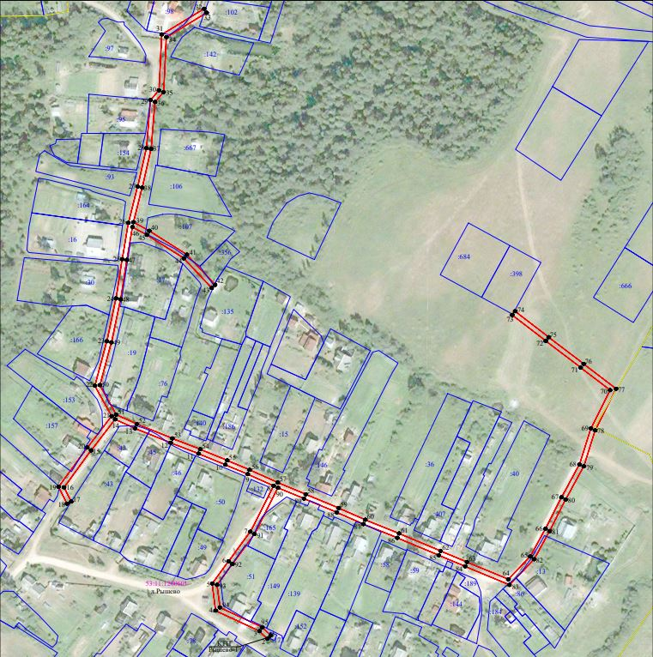
Масштаб 1:2000
Используемые условные знаки и обозначения:
 | Граница публичного сервитута
53:11:1200601 | Граница и кадастровый номер кадастрового квартала
:45 | Граница и обозначение земельного участка, сведения о котором внесены в ЕГРН

ВЛ-0,4кВ Л-2 от КТП Рышево-1
Номер угла | X, м | Y, м | Средняя квадратическая погрешность характерной точки
1 | 583 315,59 | 2 210 783,06 | 0,10
2 | 583 312,72 | 2 210 780,27 | 0,10
3 | 583 319,25 | 2 210 773,59 | 0,10
4 | 583 336,71 | 2 210 736,32 | 0,10
5 | 583 359,64 | 2 210 733,47 | 0,10
6 | 583 378,56 | 2 210 747,41 | 0,10
7 | 583 403,63 | 2 210 765,82 | 0,10
8 | 583 442,50 | 2 210 785,59 | 0,10
9 | 583 452,40 | 2 210 763,59 | 0,10
10 | 583 460,39 | 2 210 744,64 | 0,10
11 | 583 469,79 | 2 210 721,89 | 0,10
12 | 583 479,01 | 2 210 698,24 | 0,10
13 | 583 491,23 | 2 210 668,06 | 0,10
14 | 583 498,89 | 2 210 651,23 | 0,10
15 | 583 472,55 | 2 210 630,84 | 0,10
16 | 583 441,28 | 2 210 607,87 | 0,10
17 | 583 429,14 | 2 210 613,96 | 0,10
18 | 583 427,34 | 2 210 610,39 | 0,10
19 | 583 441,67 | 2 210 603,20 | 0,10
20 | 583 474,96 | 2 210 627,65 | 0,10
21 | 583 501,56 | 2 210 648,23 | 0,10
22 | 583 527,41 | 2 210 633,98 | 0,10
23 | 583 565,13 | 2 210 644,14 | 0,10
24 | 583 601,44 | 2 210 651,93 | 0,10
25 | 583 634,74 | 2 210 657,17 | 0,10
26 | 583 665,51 | 2 210 662,43 | 0,10
27 | 583 696,37 | 2 210 670,27 | 0,10
28 | 583 728,89 | 2 210 677,74 | 0,10
29 | 583 769,67 | 2 210 681,18 | 0,10
30 | 583 777,97 | 2 210 688,35 | 0,10
31 | 583 825,37 | 2 210 690,78 | 0,10
32 | 583 847,09 | 2 210 726,70 | 0,10
33 | 583 843,67 | 2 210 728,77 | 0,10
34 | 583 823,04 | 2 210 694,66 | 0,10
35 | 583 776,39 | 2 210 692,27 | 0,10
36 | 583 768,04 | 2 210 685,06 | 0,10
37 | 583 728,27 | 2 210 681,70 | 0,10
38 | 583 695,43 | 2 210 674,16 | 0,10
39 | 583 666,10 | 2 210 666,71 | 0,10
40 | 583 658,77 | 2 210 680,19 | 0,10
41 | 583 638,57 | 2 210 712,03 | 0,10
42 | 583 612,96 | 2 210 735,98 | 0,10
43 | 583 610,23 | 2 210 733,06 | 0,10
44 | 583 635,47 | 2 210 709,46 | 0,10
45 | 583 655,32 | 2 210 678,16 | 0,10
46 | 583 662,00 | 2 210 665,89 | 0,10
47 | 583 634,09 | 2 210 661,11 | 0,10
48 | 583 600,71 | 2 210 655,87 | 0,10
49 | 583 564,19 | 2 210 648,03 | 0,10
50 | 583 527,93 | 2 210 638,27 | 0,10
51 | 583 502,92 | 2 210 652,05 | 0,10
52 | 583 494,90 | 2 210 669,64 | 0,10
53 | 583 482,72 | 2 210 699,71 | 0,10
54 | 583 473,51 | 2 210 723,38 | 0,10
55 | 583 464,08 | 2 210 746,19 | 0,10
56 | 583 456,07 | 2 210 765,19 | 0,10
57 | 583 445,30 | 2 210 789,12 | 0,10
58 | 583 435,34 | 2 210 812,85 | 0,10
59 | 583 423,71 | 2 210 840,70 | 0,10
60 | 583 413,75 | 2 210 863,25 | 0,10
61 | 583 402,10 | 2 210 891,96 | 0,10
62 | 583 387,27 | 2 210 927,09 | 0,10
63 | 583 377,86 | 2 210 949,47 | 0,10
64 | 583 363,24 | 2 210 984,51 | 0,10
65 | 583 382,65 | 2 211 003,15 | 0,10
66 | 583 406,05 | 2 211 016,02 | 0,10
67 | 583 432,78 | 2 211 029,56 | 0,10
68 | 583 460,66 | 2 211 044,81 | 0,10
69 | 583 491,11 | 2 211 054,53 | 0,10
70 | 583 523,64 | 2 211 070,86 | 0,10
71 | 583 542,77 | 2 211 045,95 | 0,10
72 | 583 565,41 | 2 211 016,31 | 0,10
73 | 583 587,42 | 2 210 987,88 | 0,10
74 | 583 590,58 | 2 210 990,33 | 0,10
75 | 583 568,58 | 2 211 018,75 | 0,10
76 | 583 545,95 | 2 211 048,39 | 0,10
77 | 583 524,80 | 2 211 075,92 | 0,10
78 | 583 489,59 | 2 211 058,24 | 0,10
79 | 583 459,07 | 2 211 048,51 | 0,10
80 | 583 430,92 | 2 211 033,10 | 0,10
81 | 583 404,18 | 2 211 019,56 | 0,10
82 | 583 380,26 | 2 211 006,40 | 0,10
83 | 583 358,49 | 2 210 985,50 | 0,10
84 | 583 374,17 | 2 210 947,93 | 0,10
85 | 583 383,59 | 2 210 925,54 | 0,10
86 | 583 398,40 | 2 210 890,43 | 0,10
87 | 583 410,07 | 2 210 861,69 | 0,10
88 | 583 420,03 | 2 210 839,12 | 0,10
89 | 583 431,65 | 2 210 811,31 | 0,10
90 | 583 440,90 | 2 210 789,26 | 0,10
91 | 583 401,52 | 2 210 769,24 | 0,10
92 | 583 376,19 | 2 210 750,63 | 0,10
93 | 583 358,55 | 2 210 737,64 | 0,10
94 | 583 339,39 | 2 210 740,02 | 0,10
95 | 583 322,58 | 2 210 775,90 | 0,10
1 | 583 315,59 | 2 210 783,06 | 0,10
».

